МИНОБРНАУКИ РОССИИ

Федеральное государственное бюджетное образовательное учреждение высшего образования

НИЖЕГОРОДСКИЙ ГОСУДАРСТВЕННЫЙ ТЕХНИЧЕСКИЙ

УНИВЕРСИТЕТ им. Р.Е.АЛЕКСЕЕВА

Институт радиоэлектроники и информационных технологий

Кафедра информатики и систем управления

__________________________________________________________________

(наименование темы проекта или работы)

ПОЯСНИТЕЛЬНАЯ ЗАПИСКА

к курсовой работе

(курсовому проекту, ОТЧЕТ по лабораторной работе)

по дисциплине

_________________________________________________________

(наименование дисциплины)

РУКОВОДИТЕЛЬ: Савкин А.Е.

________________ __________________ _

(подпись) (фамилия, и.,о.)

СТУДЕНТ: Иноземцев И.А.

________________ ____________________

(подпись) (фамилия, и.,о.)

______________________

(шифр группы)

Работа защищена «___» ____________

С оценкой ________________________

**Задание к выполнению лабораторной работы № 1**

**Реализация пошаговых блок-схем алгоритмов**

**Вариант 7**

**Задание на лабораторную работу:**

Задана строка. Вычислить сумму цифр в строке.

**Цель работы:**

Научиться строить блок-схемы алгоритмов, выполнить задание по варианту.

**Ход работы:**

*Блок-схема основного и вспомогательного алгоритмов:*

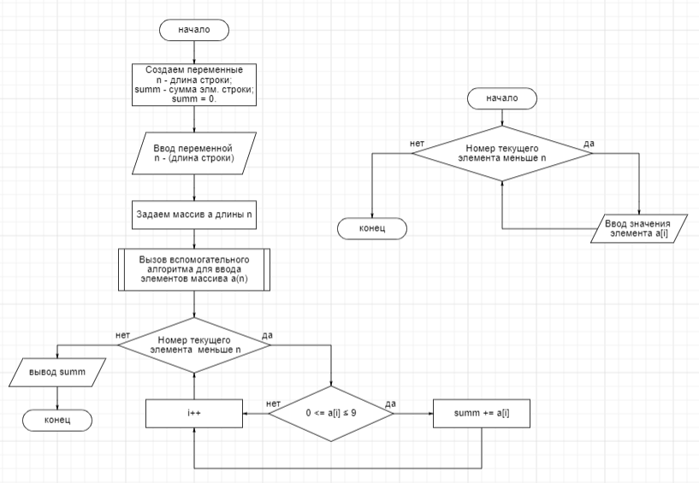

*Алгоритм:*

1) Создаем переменные n – длина строки и summ – сумма элементов строки и инициализируем переменную summ нулем;

2) Вводим значение переменной n;

3) Создаем массив а длины n a(n) и псоредством вспомогательного алгоритма вводим значения элементов массива a(n);

1. Идем по строке выбирая текущий элемент массива и вводим его значение в консоли;
2. Если текущий номер элемента меньше n;
   1. Да: увеличиваем номер элемента на один для продвижения по массиву (i+1)
   2. Нет: переходим в основной алгоритм

4) Если номер элемента i меньше длины массива n:

1. Да:
   1. Если элемент цифра (число от 0 до 9)
      1. Да: Суммируем a[i] и переменную summ и увеличиваем счетчик на единицу (i + 1).
      2. Нет: Увеличиваем счетчик на единицу (i + 1)
2. Нет: выходим из цикла и выводим значение переменной summ в консоль.

**Вывод:**

Научились строить блок-схемы алгоритмов, выполнили задание по варианту.